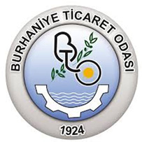

Sayın Üyemiz,
Bilindiği üzere, Hükümetimiz tarafından Enflasyonla Mücadele Programı çerçevesinde ülke genelinde Ürün ve hizmetlere yönelik asgari 3 ay süreyle en az %10 indirim kampanyası başlatılmıştır. Bu kapsamda Üyelerimizin indirim kampanyasına katkıda bulunması önem arz etmektedir. İndirim yaparak söz konusu kampanyaya katılım sağlayan Üyelerimizin tespit edilerek TOBB'a bildirilmesi amacıyla aşağıdaki formun doldurulması gerekmektedir.

ŞİRKET/İŞLETME ADI
YETKİLİ ADI SOYADI
YETKİLİNİN CEP TELEFONU
İNDİRİM YAPILAN ÜRÜN VE HİZMET SAYISI

Tarih: .….. /…... /2018
Kaşe ve Yetkilinin İmzası

